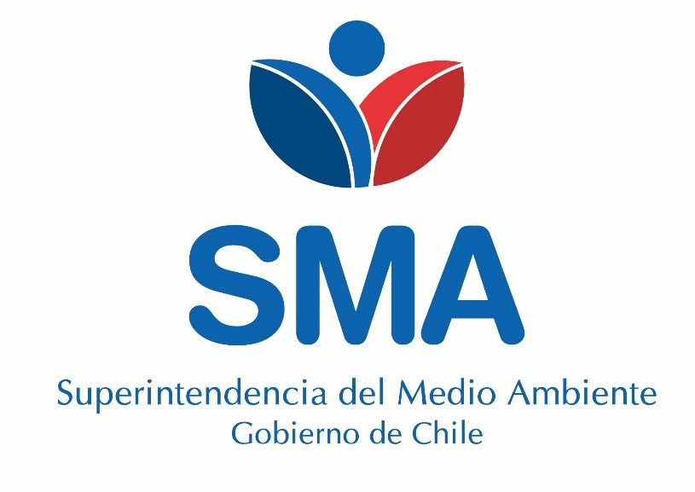

INFORME TÉCNICO DE FISCALIZACIÓN AMBIENTAL

Fiscalización Ambiental

COMPAÑIA DISTRIBUIDORA Y PRODUCTORA CODIPRA S.A.

DFZ-2016-8810-XIII-SRCA-IA

 | Nombre | Firma
Aprobado | María Isabel Mallea A.
Revisado | María Isabel Mallea A.
Elaborado | Nicolás Muñoz Toro

Contenido

1 RESUMEN 2
2 IDENTIFICACIÓN DE LA UNIDAD FISCALIZABLE 3
3 INSTRUMENTOS DE CARÁCTER AMBIENTAL FISCALIZADOS 6
4 ANTECEDENTES DE LA ACTIVIDAD DE FISCALIZACIÓN 6
5 HECHOS CONSTATADOS. 10
5.1 Evaluación de hipótesis de elusión al SEIA 10
6 CONCLUSIONES 19
7 ANEXOS 20

RESUMEN

El presente documento da cuenta de los resultados de la(s) actividad(es) de fiscalización ambiental realizada por la Superintendencia del Medio Ambiente a la Unidad Fiscalizable “COMPAÑIA DISTRIBUIDORA Y PRODUCTORA CODIPRA S.A.”, localizada en Panamericana Sur KM 25, Comuna de San Bernardo, Provincia de Maipo, Región Metropolitana. La actividad de inspección fue desarrollada el día jueves 8 de junio de 2017 (ver Anexo 1).

La Unidad Fiscalizable corresponde a una Planta Faenadora de Aves que no tiene asociadas Resoluciones de Calificación Ambiental favorables, pero cuenta con tres proyectos presentados al SEIA, los que describen componentes de la Planta de Tratamiento de RILes operada por el titular. El primero de ellos fue presentado con fecha 31 de enero de 2006, el segundo con fecha 8 de marzo de 2006 y el ultimo con fecha 8 de setiembre de 2006. El primer proyecto mencionado fue No admitido a tramitación, y los dos últimos fueron desistidos por el propio titular. El proyecto ingresado en marzo fue desistido con fecha 13 de marzo del mismo año, es decir, 5 días desde su presentación, mientras que el proyecto ingresado en setiembre de 2006 fue desistido el 8 de octubre de 2007, vale decir 1 año y 1 mes después de presentado, habiéndose recibido previamente un Oficio de pronunciamiento inconforme sobre adenda, de la SEREMI de Salud, Región Metropolitana (ORD N° 6729 del 20 de setiembre de 2007).

La Unidad Fiscalizable corresponde a una Fuente Emisora según lo establecido en el D.S. 90/2000 (Norma de Emisión de RILes a aguas continentales superficiales y marinas), y dicho cumplimiento normativo se evalúa a través de los análisis de los reportes de autocontrol que efectúa el titular, respecto de los cuales se generan los respectivos informes de fiscalización de examen de información.

La inspección ambiental se originó por una denuncia ciudadana presentada por el día 17 de mayo del año 2016 (Anexo 2), la cual señala que la empresa vierte sus RILES en el Canal Santa Ana, cercano a la instalación (y administrado por la parte denunciante), sin estar autorizado para ello y “sin contar con la correspondiente Resolución de Impacto Ambiental (RCA) para su sistema de tratamiento de aguas”.
La actividad de inspección ambiental fue encomendada mediante Formulario de Solicitud de Actividades de Fiscalización Ambiental de la División de Sanción y Cumplimiento de la SMA (FSAFA) N° 182-2016 (Anexo 2), en el cual se solicita determinar si las actividades realizadas por Codipra son de aquellas descritas en el artículo 10 letra o) de la Ley 19.300, de forma tal que se determine si existe o no una elusión al SEIA.
Las materias relevantes objeto de la fiscalización incluyeron la revisión del Sistema de Tratamiento de RILes y la evaluación de hipótesis de elusión al SEIA.

Luego de revisar los antecedentes solicitados durante la Inspección y la Información entregada por el titular, a requerimiento de la SMA, respecto a las hipótesis de elusión planteadas, no se configuran las tipologías establecidas en el artículo 10 letras l) y o) de la Ley 19.300, en relación al artículo 3° letras l.2 y o.7.2 del D.S.40/12 del Ministerio de Medio Ambiente, Reglamento del Sistema de Evaluación de Impacto Ambiental.

IDENTIFICACIÓN DE LA UNIDAD FISCALIZABLE

Antecedentes Generales
Identificación de la Unidad Fiscalizable:
COMPAÑIA DISTRIBUIDORA Y PRODUCTORA CODIPRA S.A.
Región: Metropolitana | Ubicación específica de la unidad fiscalizable:  Carretera Panamericana Sur en el kilómetro 25, Comuna de San Bernardo
Provincia: Maipo
Comuna: San Bernardo
Titular de la unidad fiscalizable: Patricio Conca Kehl | RUT o RUN: 93.124.000-5
Domicilio titular: Panamericana Sur KM 25, San Bernardo | Correo electrónico: pconca@codipra.cl
Domicilio titular: Panamericana Sur KM 25, San Bernardo | Teléfono: +562 2680 4000
Identificación representante legal: Patricio Conca Kehl | RUT o RUN: 5.393.497-8
Domicilio representante legal: Sazie 2853, Santiago | Correo electrónico: pconca@codipra.cl
Domicilio representante legal: Sazie 2853, Santiago | Teléfono: +562 2680 4000

Ubicación y Layout
Figura 1. Mapa de ubicación local (Fuente: Google Maps). Las etiquetas de hitos geográficos son asignados por la interfaz de visualización de Google Maps, y deben ser usados sólo en forma referencial.
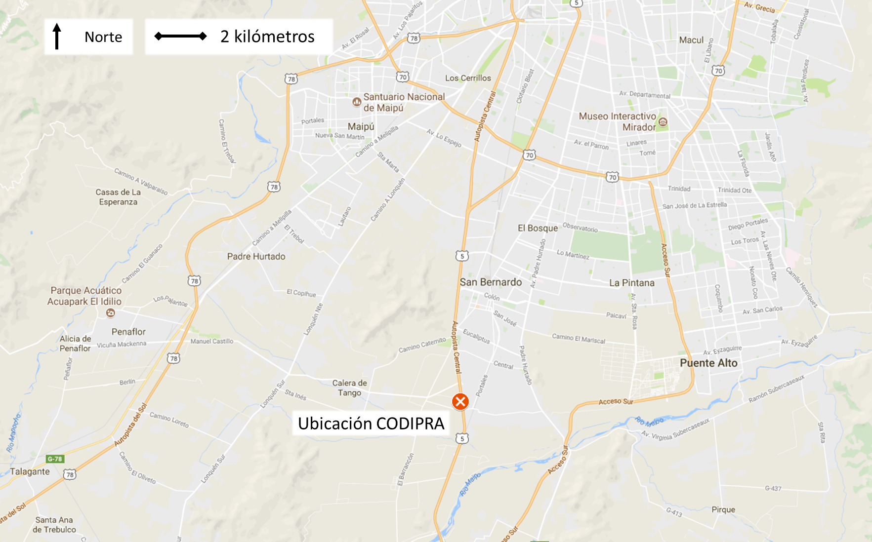
Coordenadas UTM de referencia: DATUM WGS 84 | Huso: 19s | UTM N: 6.277.009 | UTM E: 341.057
Ruta de acceso: Desde Santiago Centro, dirigirse hacia el sur por Autopista Central / Ruta 5, y luego tomar salida 22S hacia “Nos, C. Comercial” para incorporarse a Pdte Jorge Pedro Alessandri Rodriguez. CODIPRA se ubica cercana a dicha salida en la calle señalada.

Figura 2. Layout del proyecto (Fuente: Google Maps [mapas 1 y 2] y Titular [mapa 3]). Las etiquetas de hitos geográficos son asignados por la interfaz de visualización de Google Maps, y deben ser usados sólo en forma referencial.
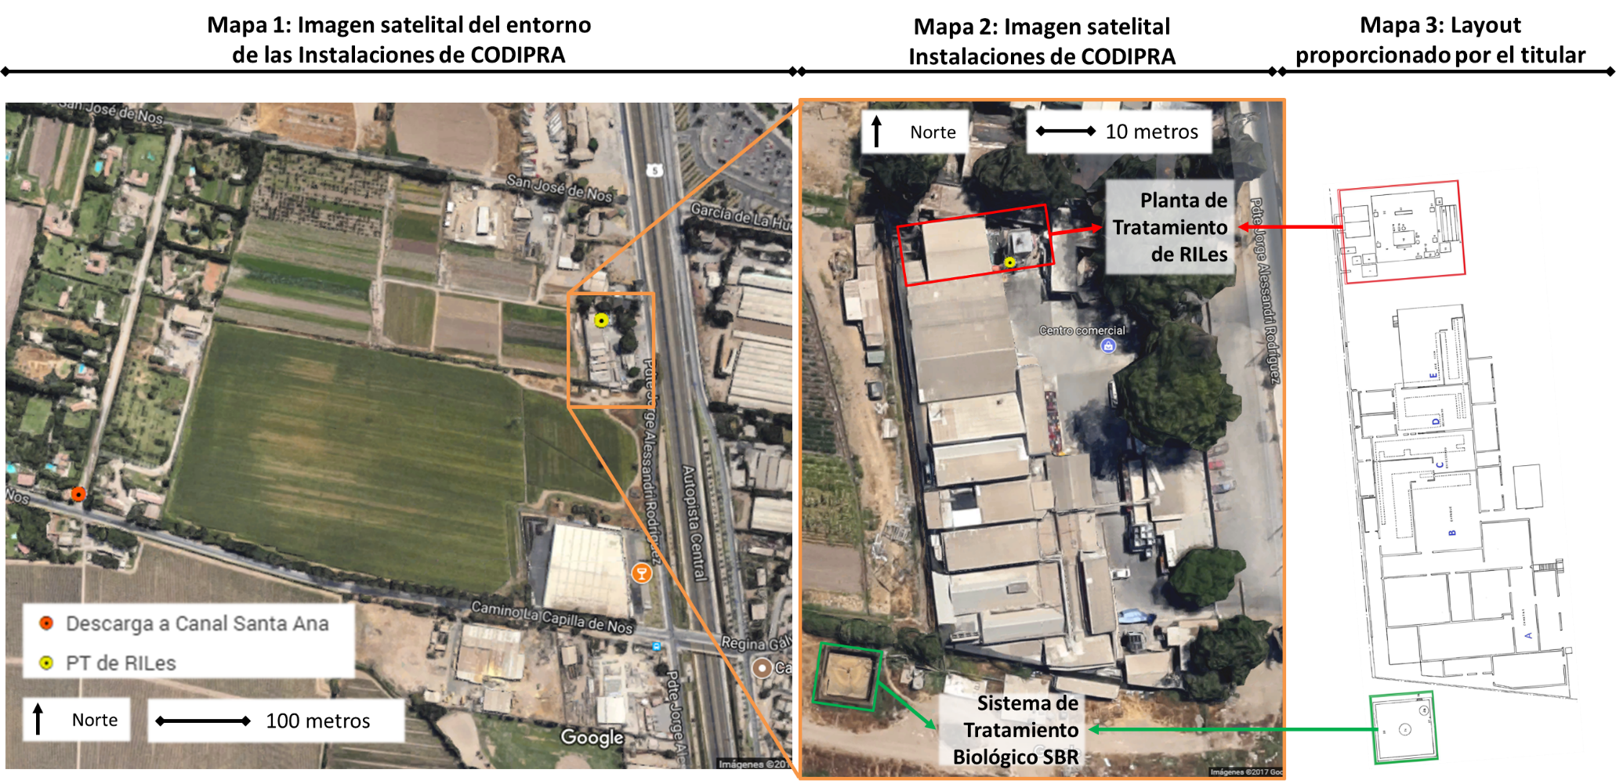

ANTECEDENTES DE LA ACTIVIDAD DE FISCALIZACIÓN

Motivo de la Actividad de Fiscalización

Motivo |  | Descripción
 | Programada
X | No programada | X | Denuncia
X | No programada |  | Autodenuncia
X | No programada |  | De Oficio
X | No programada |  | Otro
X | No programada | Detalles: El 17 de mayo de 2016 ingresó una denuncia ciudadana a la Superintendencia, en la que se señala que la empresa faenadora avícola CODIPRA, “desde un tiempo hasta la fecha” de ingreso de la denuncia, ha vertido sus RILES en el Canal Santa Ana, cercano a la instalación (y administrado por la parte denunciante), sin estar autorizado para ello y “sin contar con la correspondiente Resolución de Impacto Ambiental (RCA) para su sistema de tratamiento de aguas”. La parte denunciante solicita la clausura de la descarga ilegal y solicita se le informe formalmente si la descarga ha dado cumplimiento a la normativa vigente, el resultado de las mediciones realizadas, y qué ha informado (CODIPRA) sobre disposición de sus Residuos Líquidos Industriales  A través de la Solicitud de Actividad de Fiscalización Ambiental, SAFA N°182/2016 (ver Anexo 2), se requiere realizar inspección ambiental, a objeto de determinar si las actividades realizadas por Codipra son de aquellas descritas en el artículo 10 letra o) de la Ley 19.300, de forma tal que se determine si existe o no una elusión al SEIA; la industria tiene expedientes de evaluación ambiental desistidos y no admitidos a trámite en la Región Metropolitana.  Por lo anterior, se solicita que se determine la fecha de construcción y operación de la planta de tratamiento de riles y sus características técnicas (especial contenido que requiere el RSEIA), de forma tal que la División de Sanción y Cumplimiento pueda dar respuesta a la denuncia que origina el presente FSAFA

Materia Específica Objeto de la Fiscalización Ambiental

- Evaluación de hipótesis de elusión al SEIA

Aspectos relativos a la ejecución de la Inspección Ambiental

Ejecución de la inspección

Existió oposición al ingreso: NO | Existió auxilio de fuerza pública: NO
Existió colaboración por parte de los fiscalizados: SI | Existió trato respetuoso y deferente: SI
Observaciones: S/obs

Esquema de recorrido

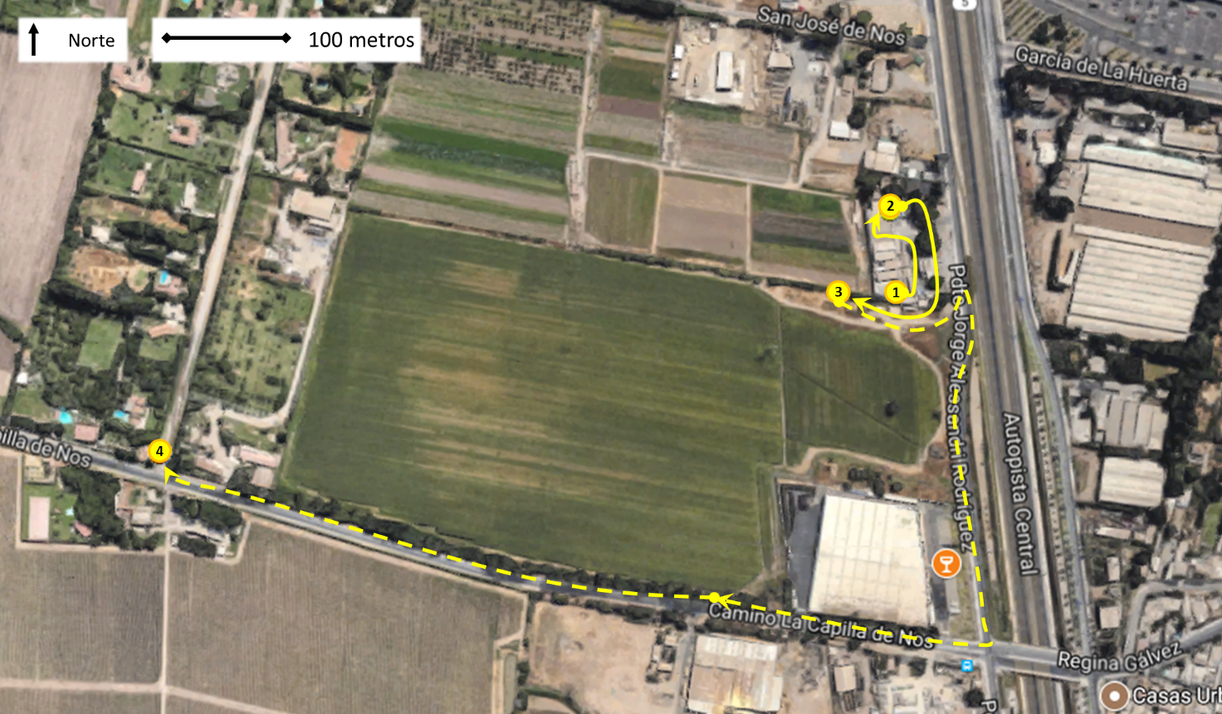

Detalle del Recorrido de la Inspección

Primer día de inspección (08/06/2017)

N° de estación | Nombre/ Descripción de estación
1 | Recorrido por las instalaciones de CODIPRA
2 | Planta de Tratamiento de RILes
3 | Tratamiento biológico
4 | Recorrido por canal de conducción de RILes hasta el punto de descarga a Canal Santa Ana

Revisión Documental

Documentos Revisados

ID | Nombre del documento revisado | Origen/ Fuente | Observaciones
1 | Carta CODIPRA del 29 de junio de 2017 | Titular | La Carta contiene la respuesta a los requerimientos de información de la Superintendencia, efectuados el día 8 de junio de 2017, los que constan en el acta de Inspección Ambiental (ver Anexo 1).  El titular ingresó solicitud de ampliación de plazo a la Oficina de Partes el día 22 de junio. En respuesta, la SMA resolvió otorgar un nuevo plazo de 5 días hábiles mediante la Resolución Exenta 603 SMA, del 23 de junio de 2017. Dicho plazo se contó desde la notificación de dicha Resolución. El titular ingresó la respuesta correspondiente a lo requerido vía acta de Inspección dentro de los plazos establecidos.  En su carta, el titular Responde el Requerimiento de Información mediante un relato, que se acompaña de 19 documentos anexos que fueron adjuntados en Pendrive (ver Anexo 3, ítem 3.2). Dichos anexos se listan a continuación:
  N° Archivo | Tipo documento | Fecha | Descripción Breve
  1 | Certificado | 25-05-1981 | Certificado Asociación de Canales de Maipo
  2 | Proyecto PTRiles, conducción y disposición final | 01-07-1981 | Proyecto de la PTRILES original a la adquisición de la Planta
  3 | Escritura Pública | 07-07-1981 | Compraventa de la Planta "Matadero de Aves San Bernardo Limitada", conocida también como Mataves de la Corporación de Fomento de la Producción a la Compañía Distribuidora y Productora Avícola CODIPRA S.A.
  4 | RES Sesma 762 | 24-08-1981 | Aprueba emisario y STRILES
  5 | Certificado | 23-11-1981 | Certificado Asociación de Canales de Maipo
  6 | Certificado | 24-11-1981 | DOM San Bernardo autorizó colector
  7 | Carta | 31-03-1982 | Codipra a SNS solicita visita y aprobación de obras ejecutadas
  8 | RES Sesma 39 | 01-06-1982 | Aprueba Obras Emisario y STRILES
  9 | RES Sesma 1027 | 09-07-1982 | Autoriza matadero aves
  10 | Servidumbre Repertorio 747 | 06-10-1984 | Odette Legrand Halcartegaray constituye servidumbre de desagüe perpetua
  11 | Servidumbre Repertorio 699 | 12-09-1985 | Rafael Vargas Gaete constituye servidumbre de desagüe perpetua
  12 | Servidumbre Repertorio 804 | 02-10-1985 | Stefan Laskowitz Kirschtein constituye servidumbre de desagüe perpetua
  13 | RES SESMA 280 | 03-01-1997 | Aprueba STRILES
  14 | Informe transformador eléctrico Cordero S.A. | 20-12-1998 | Informe mantención transformador 300 kva
  15 | RES Sesma 110681 | 03-12-2003 | Autoriza Sistema Agua Potable Particular
  16 | Antecedentes Planta Nijhuis | 2003 | Cotización y diseño detallado PTRILES
  17 | ACTA Mapro | 10-05-2006 | Fiscalización SISS
  18 | RES Siss 2186 | 04-07-2006 | Aprueba Programa Monitoreo
  19 | Declaración de Impacto Ambiental | 07-09-2006 | DIA "Regularización Planta de Tratamiento de RILes Codipra" ingresada voluntariamente al SEA
  20 | ORD Siss 1853 | 13-10-2006 | Instruye Programa Monitoreo
  21 | Informe transformador eléctrico Cordero S.A. | 09-07-2016 | Informe mantención transformador 300 kva
  22 | Factura | 10-05-2017 | Factura por Limpieza Industrial Alfaro y Godoy Ltda. Y tickets pesaje
  23 | Layout | 2017 | Layout Planta
  24 | Foto satelital | 2017 | Foto satelital con trazado conducción y punto de descarga
  25 | Layout DWG | 2017 | Layout de la planta faenadora y PTRILES en dwg
  26 | Directorio "Caudales" | 2017 | 40 mediciones mensuales (enero a mayo 2017)

HECHOS CONSTATADOS.

Evaluación de hipótesis de elusión al SEIA

Número de hecho constatado: 1 | Estación N°:1, 2, 3 y 4
Documentación Revisada:
- Carta CODIPRA 29 de junio de 2017.

Exigencias:

Ley N° 19.300, Ley de Bases Generales del Medio Ambiente.

Artículo 8, inciso 1.- Los proyectos o actividades señalados en el artículo 10 sólo podrán ejecutarse o modificarse previa evaluación de su impacto ambiental, de acuerdo a lo establecido en la presente ley […].

Artículo 10.- Los proyectos o actividades susceptibles de causar impacto ambiental, en cualquiera de sus fases, que deberán someterse al Sistema de Evaluación de Impacto Ambiental (SEIA), son los siguientes: […].
o) Proyectos de saneamiento ambiental, tales como sistemas de alcantarillado y agua potable, plantas de tratamiento de agua o de residuos sólidos de origen domiciliario, rellenos sanitarios, emisarios submarinos, sistemas de tratamiento y disposición de residuos industriales líquidos o sólidos. […].

DS N° 40/2012 MMA, APRUEBA REGLAMENTO DEL SISTEMA DE EVALUACIÓN DE IMPACTO AMBIENTAL

Artículo 3.- Tipos de proyectos o actividades. Los proyectos o actividades susceptibles de causar impacto ambiental, en cualesquiera de sus fases, que deberán someterse al Sistema de Evaluación de Impacto Ambiental, son los siguientes: […]

o) Proyectos de saneamiento ambiental, tales como sistemas de alcantarillado y agua potable, plantas de tratamiento de agua o de residuos sólidos de origen domiciliario, rellenos sanitarios, emisarios submarinos, sistemas de tratamiento y disposición de residuos industriales líquidos o sólidos. Se entenderá por proyectos de saneamiento ambiental al conjunto de obras, servicios, técnicas, dispositivos o piezas que correspondan a:

o.7. Sistemas de tratamiento y/o disposición de residuos industriales líquidos, que cumplan al menos alguna de las siguientes condiciones:
o.7.1 Contemplen dentro de sus instalaciones lagunas de estabilización;
o.7.2 Que sus efluentes se usen para el riego, infiltración, aspersión y humectación de terrenos o caminos;
o.7.3 Que den servicio de tratamiento a residuos provenientes de terceros, u
o.7.4 Traten efluentes con una carga contaminante media diaria igual o superior al equivalente a las aguas servidas de una población de cien (100) personas, en uno o más de los parámetros señalados en la respectiva norma de descargas de residuos líquidos.

Hechos:

- Resumen de acontecimientos previos a la actividad de inspección:

A modo de contexto, se resumen los acontecimientos que anteceden a la Solicitud de Actividades de Fiscalización Ambiental N° 182-2016, asociado a la denuncia ID 580-2016, ingresada a la Oficina de Partes de esta Superintendencia el día 17 de mayo de 2016.

En el documento “Formulario de Denuncia” ingresado a esta Superintendencia con fecha 17 de mayo de 2016, se señala que, desde un tiempo hasta la fecha de ingreso de la denuncia, CODIPRA ha vertido sus RILES en el Canal Santa Ana (en la denuncia también se hace mención a “Canal Santa Cruz”) sin estar autorizado para ello y “sin contar con la correspondiente Resolución de Impacto Ambiental (RCA) para su sistema de tratamiento de aguas”. La parte denunciante solicita la clausura de la descarga ilegal y solicita se le informe formalmente si la descarga ha dado cumplimiento a la normativa vigente, el resultado de las mediciones realizadas, y qué ha informado (CODIPRA) sobre disposición de sus Residuos Líquidos Industriales.

En uno de los documentos anexos que presenta la parte denunciante, el que es citado en la denuncia como “fallo de la Exma. Corte Suprema”, se indica un litigio actualmente en curso entre la parte denunciante y la denunciada; dicho litigio se inició por demanda de CODIPRA S.A “en contra de Asociación de Canalistas Canal Santa Cruz, para que se declare que ha adquirido por prescripción una servidumbre continua y aparente de derrames, establecida en el artículo 94 del Código de Aguas, sobre un canal derivado denominado “canal Santa Ana”, antiguo ramal del canal Santa Cruz, que CODIPRA descarga a éste y también sobre el mismo canal Santa Cruz, precisando que consiste en el derecho a descargar en los mencionados cauces las aguas sobrantes desde su planta de faenamiento y tratamiento hasta por un caudal de 12 litros por segundo, solicitando que declare que esta se materializa en una tubería que descarga las aguas directamente al canal Santa Ana en un punto en el que las aguas son llevadas hasta el canal Santa Cruz, donde se incorporan a las aguas de éste”.

- Inspección Ambiental:

La División de Sanción y Cumplimiento efectuó una Solicitud de Actividad de Fiscalización Ambiental, SAFA N° 182-2016 (incluida en Anexo 2), específicamente una inspección, a objeto de "determinar si las actividades realizadas por Codipra son de aquellas descritas en el artículo 10 letra o) de la Ley 19.300, de forma tal que se determine si existe o no una elusión al SEIA. La dirección se encuentra en los expedientes de evaluación ambiental fallidas que se indican más abajo, y se encuentra en la Región Metropolitana.

Por lo anterior, se solicita que se determine la fecha de construcción y operación de la planta de tratamiento de riles y sus características técnicas (especial contenido que requiere el RSEIA), de forma tal que DSC pueda dar respuesta a la denuncia que origina el presente FSAFA”.

La actividad de fiscalización se efectuó el día jueves 08 de junio de 2017. Los hechos constatados y la documentación requerida al titular se encuentran descritos en el Acta de Inspección (ver Anexo 1).

- Examen de Información:

A fin de contar con todos los antecedentes que permitan dar respuesta a la SAFA, se requirió la siguiente información al titular (mediante acta de inspección):
  - Layout de la planta, inicial y actual, donde se identifique el acceso a la planta, proceso productivo, sistema de tratamiento de RILes, puntos de descargas, entre otros.
  - Descripción pormenorizada del sistema de tratamiento de Riles, incluyendo conducción y disposición, indicando todas las modificaciones efectuadas a éste desde el año de inicio de su operación, adjuntando copia de las autorizaciones correspondientes.
- Modificaciones de la instalación (desde inicio de operaciones a la fecha), incluyendo fecha de dicha modificación, descripción de la misma, y la capacidad de faenamiento por mes de la instalación luego de las modificaciones.

Al respecto, el titular ingresó una carta de respuesta a dichos requerimientos el día 29 de junio de 2017, previa solicitud de aumento de plazo, el cual fue concedido mediante la Res. Ex 603/2017 (ver Anexo 3, ítem 2). En dicha carta (ver Anexo 3, ítem 3.1), el titular declara respecto a los puntos señalados lo siguiente:
- “Layout de la planta, inicial y actual, donde se identifique el acceso a la planta, proceso productivo, sistema de tratamiento de RILes, puntos de descargas, entre otros.
“La configuración de la planta faenadora es la misma que existía en el año 1981 (véase punto 5), incluyendo los pabellones de A. Cámaras frigoríficas; B. Empaque; C. Eviscerado; D. Escaldado; y E. Aves Vivas. El sector destacado en un recuadro rojo es donde está la Planta de Tratamiento de Riles en sus componentes físico químicos en general y corresponde al mismo lugar donde estaba el sistema de tratamiento de riles autorizado construir en 1981 y cuyas obras aprobó el Sesma en 1982. Asimismo, en la misma ubicación se instaló la Planta de Tratamiento de Riles autorizada el 3 de enero de 1997. (véase el punto 3)
El punto de descarga no ha tenido cambios desde 1981.” - (fin de la transcripción) -
Con respecto al punto 5 de la carta, coincidente con el ID del requerimiento referido en el acta de Inspección, el titular señala lo siguiente
- “Modificaciones de la instalación (desde inicio de operaciones a la fecha) incluyendo fecha de dicha modificación, descripción de la misma, y la capacidad de faenamiento por mes de la instalación luego de las modificaciones.
HITOS RELEVANTES DE LA INSTALACIÓN
- 1 de julio de 1981: Elaboración por lndec Asociados Ingeniería del Proyecto (Documento 2, Anexo) cuyo objeto era "el reacondicionamiento del sistema de recolección de residuos industriales líquidos, del Matadero de Aves San Bernardo, así como el tratamiento y disposición final de los mismos. La planta tendrá una capacidad final de producción de 3.000 aves por hora, con un total de 24.000 aves diarias.".
- 7 de julio de 1981: Compraventa de la Planta "Matadero de Aves San Bernardo Limitada", conocida también como Mataves de la Corporación de Fomento de la Producción a la Compañía Distribuidora y Productora Avícola CODIPRA S.A. (Copia de Escritura pública adjunta como Documento 3, Anexo)
- 24 de agosto de 1981: Resolución N° 762 del Servicio de Salud del Ambiente RM en que "se da la aprobación a la memoria y planos presentados en relación al alcantarillado y tratamiento de residuos líquidos del matadero de aves", con relación a la "solicitud en la que pide la aprobación de los planos y memoria técnica referente al sistema de tratamiento de residuos líquidos y del emisario al canal Santa Ana, del Matadero-Frigorífico para aves de la Empresa CODIPRA, ubicado en el costado poniente de la Carretera Panamericana s/n frente a la Estación Nos de los Ferrocarriles del Estado, en la Comuna de San Bernardo". (Documento 4, Anexo)
- 1° de junio de 1982: Resolución N° 39 del Servicio de Salud del Ambiente RM en que se otorga: "la aprobación del sistema de tratamiento de residuos líquidos y del emisario al Canal Santa Ana del Matadero-Frigorífico para Aves CODIPRA, ubicado en la localidad de Nos, km. 25 de la carretera Panamericana, comuna de San Bernardo, obras ejecutadas de conformidad a planos y memoria técnica aprobados por este servicio". (Documento 8, Anexo)
- 9 de julio de 1981: Resolución 1027 del Servicio de Salud del Ambiente RM que autorizó el funcionamiento del Matadero de Aves de la empresa CODIPRA en el km. 25 de la Panamericana, San Bernardo. (Documento 9, Anexo)
Ninguna modificación ha tenido por finalidad aumentar la capacidad de faenamiento original de 24.000 aves/día promedio. En la actualidad se faenan alrededor de 12.000 aves/día.” - (fin de la transcripción) -
Respecto al requerimiento ID 2, en relación a la Planta de Tratamiento de RILes y sus modificaciones posteriores a la instalación, el titular declaró lo siguiente:
- “Descripción pormenorizada del sistema de tratamiento de Riles, incluyendo conducción y disposición, indicando todas las modificaciones efectuadas a éste desde el año de inicio de su operación, adjuntando copia de las autorizaciones correspondientes.

DESCRIPCIÓN DEL SISTEMA DE TRATAMIENTO DE RILES, INCLUYENDO CONDUCCIÓN Y DISPOSICIÓN
La planta productiva de CODIPRA S.A., se dedica al faenado de aves. En este proceso se genera residuo industrial líquido, producto del proceso y del lavado de los equipos e instalaciones de la planta. El Sistema de Tratamiento de Residuos Líquidos Industriales tiene una capacidad de procesamiento de RIL de 500 m³/día. Según los registros de caudal desde enero a mayo de 2017, la medición máxima fue de 438,89 m³/día en la medición Q4 de ese mes, correspondiente al día 27 de enero de 2017. La medición menor fue de 64,97 m³/día en la medición Q4 de ese mes, correspondiente al día 27 de febrero de 2017. El promedio diario de caudal procesado es de 200 m³/día, según las mediciones de 2017 solicitadas (véase punto 4)
El Sistema de Tratamiento de Residuos Líquidos Industriales tiene por finalidad la eliminación de sólidos gruesos, posteriormente la ecualización del residuo líquido, seguido de coagulación y floculación para el control de los sólidos suspendidos. Posteriormente se controlan las grasas a través de un sistema de flotación, para ecualizar en una segunda etapa y alimentar finalmente un sistema biológico, para el control de la materia orgánica. El agua ya tratada es Clorada antes de ser descargada al canal de regadío Santa Ana.
La Planta de Tratamiento de Riles tiene los siguientes componentes:
a) Pozo Inicial de ecualización y alimentación de bomba del separador de sólidos
b) Filtro rotatorio para la separación de sólidos gruesos
c) Estanque ecualizador para homogeneización del efluente
d) Sistema de Floculación
e) Estanques para la preparación y dosificación de productos químicos
f) Estanque de flotación
g) Estanque intermedio de acumulación y homogeneización del Ril
h) Sistema de tratamiento SBR, de lodos activados
i) Bomba desinfectadora por dosificación de Hipoclorito de Sodio
La actual Planta está en operación desde el año 2005, como consta en Acta de Fiscalización Mapro de fecha 10 de mayo de 2006 (Documento 17, Anexo), que da cuenta de la visita inspectiva de la Superintendencia de Servicios Sanitarios y en la cual el fiscalizador dejó constancia de que la planta de tratamiento de riles Nijhuis estaba en operación desde marzo de 2005 y el sistema de lodos activados desde junio del mismo año. También señala que la descarga se hace al Canal Santa Ana por un emisario de 1 km de largo con 10 cámaras.
MODIFICACIONES DESDE 1981 Y AUTORIZACIONES
Respecto al origen y modificaciones al sistema de tratamiento de riles, incluyendo conducción y disposición en el Canal Santa Ana, éste cuenta con autorización del Servicio de Salud del Ambiente RM, otorgada mediante Resolución 762, de fecha 24 de agosto de 1981 (Documento 4, Anexo).
El 24 de noviembre de 1981 la Dirección de Obras Municipales de San Bernardo certificó que CODIPRA S.A.: "ha sido autorizado para construir un colector de 200 mm. el que tendrá 322 m. en Carretera Panamericana y 710 m. en Camino La Capilla.- este colector tiene por destino desaguar el Sistema de Tratamiento Residuos Industriales Líquidos, del Matadero Frigorífico de Aves, 'CODIPRA' S.A. al Canal Santa Ana, de Asociación de Canales de Maipo, en conformidad con los Planos aprobados por el S.N.S. y, Canales.-". (Documento 6, Anexo).
El 31 de marzo de 1982 CODIPRA S.A. dirigió carta a la Unidad Regional de Higiene Ambiental del entonces Servicio Nacional de Salud, solicitando se dispusiera una visita inspectiva de "la planta de tratamiento de residuos líquidos y del emisario al canal Santa Ana" (Documento 7, Anexo).
Posteriormente, el sistema construido y operando fue autorizado por la Resolución 39, del Servicio de Salud del Ambiente RM de fecha 1 de junio de 1982 (Documento 8, Anexo).
Luego, en 1997, la Planta fue reemplazada por un nuevo sistema, aprobado por la Resolución 280 del Servicio de Salud del Ambiente RM, de 3 de enero de 1997 que se acompaña con el Proyecto íntegro anexo (Documento 13, Anexo).
En marzo de 2005 se inició la operación de la Planta Tratamiento Riles Nijhuis, salvo lodos activados y en junio del mismo año ya se encontraba operando este componente del sistema. Consta en Acta de Fiscalización Mapro (Documento 17, Anexo) que da cuenta de la visita inspectiva de la Superintendencia de Servicios Sanitarios, con fecha 10 de mayo de 2006, en la cual el fiscalizador dejó constancia de que la planta de tratamiento de riles Nijhuis estaba en operación desde marzo de 2005 y el sistema de lodos activados desde junio del mismo año.
Finalmente, y a fin de cumplir con el DS 90, la Planta fue reemplazada por el sistema Planta Tratamiento Riles Nijhuis, con lodos activados, que se sometió voluntariamente al Sistema de Evaluación de Impacto Ambiental el año 2006, habiéndose desistido el titular porque la Secretaría Regional Ministerial de Salud exigió, indebidamente, que la descarga del efluente al canal Santa Ana, "debe contar con autorización de la Asociación de Canalistas que corresponda, actualizada", puesto que a ese respecto se ha desarrollado un conflicto civil con la Asociación de Canalistas, que deberá ser resuelto por los Tribunales de Justicia.
En todo caso, CODIPRA S.A. sin lugar a dudas tiene autorización para la descarga, ya que tiene constituidas 3 servidumbres de desagüe perpetuas en 3 predios por los que corre el Canal Santa Ana, en las cuales CODIPRA S.A. realizó una gran inversión entubando el Canal en esas 3 porciones, obra realizada con el consentimiento y de acuerdo a las condiciones técnicas impuestas por la Asociación de Canalistas del Maipo.” - (fin de la transcripción) -
Respecto a los dos últimos párrafos, se destaca que mediante el Acta MAPRO señalada por el titular (Documento 17 de los ingresados por el titular), parte “10. Requerimientos”, el fiscalizador SISS requirió al titular presentar el proyecto al SEIA, lo que fue efectuado por el titular el día 08/09/2006. El proceso fue desistido por el titular mediante una solicitud ingresada el día 04/10/2007, aprobada el día 08/10/2007 mediante la Resolución de desistimiento 697/2007

En relación a lo señalado por el titular en su relato, se pueden identificar 3 Sistemas de Tratamiento de RILes operados por CODIPRA desde el año 1982 a la fecha, los que se han localizado en la misma ubicación, y han efectuado las descargas de RILes en el mismo punto:
- Sistema antiguo inicial, autorizado por Resolución 39 del Servicio de Salud del Ambiente RM de fecha 1 de junio de 1982.
- Sistema antiguo modificado, aprobado por la Resolución 280 del Servicio de Salud del Ambiente RM 3 de enero de 1997.
- Sistema actual, constatado en visita inspectiva de la Superintendencia de Servicios Sanitarios con fecha 10 de mayo de 2006.

Habiéndose revisado los documentos adjuntos por el titular, anexos a la carta de respuesta, se destaca la Resolución 280 del Servicio de Salud del Ambiente RM 3 de enero de 1997 (Documento 13 del anexo a la carta del titular, ver Anexo 3, ítem 3.2), en la que se señalan los componentes del “anterior Sistema de Tratamiento de RILes”, y los del Sistema implementado el año 1997. En la sección de resumen se señala “El sistema existente originalmente consistía básicamente en cámaras de flotación y fosas sépticas. El nuevo sistema contempla el empleo de una rejilla de recuperación de sólidos rotatoria, la incorporación de microburbujas al estanque de flotación de grasas, la remoción automática de las grasas flotantes, y la incorporación de un sistema de flotación, previo tratamiento físico-químico del residuo mediante cloruro férrico y control de pH con soda”.

También se destacan los documentos 16, 17 y 19 del anexo a la carta del titular (ver Anexo 3, ítem 3.2), en que se señalan los componentes de la Planta de Tratamiento de RILes. De dichos documentos y de lo observado en terreno, se observa que se efectuaron las siguientes acciones respecto al nuevo Sistema de Tratamiento de RILes:
- Se modificó el Filtro rotatorio (anterior rejilla de recuperación de sólidos rotatoria), por uno de la marca Nijhuis Water Technology.
- Se incorporó un mezclador sumergible para el Estanque de Ecualización.
- Se incorporó un Sistema floculador tubular de la marca Nijhuis Water Technology.
- Se modificó el sistema de Flotación, por uno de Nijhuis, con un mecanismo de barrido para retiro de flóculos, un sistema de recirculación y aireación integral.
- Se incorporó un sistema de tratamiento biológico, tipo Sequential Batch Reactor (SBR) de Nijhuis. Corresponde a un estanque de 500 m³, aireando las aguas contenidas en el estanque por 5 horas, decantando por una hora y efectuando descarga por 2 horas (a intervalos).

Dichas modificaciones implican mejoras en el tratamiento de los RILes de CODIPRA. A continuación, se cotejan los antecedentes recabados respecto a las exigencias establecidas en el Artículo 3.- literal o.7, del DS N° 40/2012 MMA
o.7.1. Ninguno de los cambios corresponde a una Laguna de Estabilización, y en terreno no se observó dicho elemento en el Sistema de Tratamiento de RILes.
o.7.2. De lo observado en terreno y del examen de información no se verifican antecedentes que permitan suponer el uso de los Efluentes para riego, infiltración, aspersión y humectación de terrenos o caminos. De acuerdo a la descripción del titular sobre el Sistema Actual de Tratamiento de RILes, todos los RILes estarían siendo dispuestos en el Canal Santa Ana,
o.7.3. De lo observado en terreno y del examen de información no se verifican antecedentes que permitan suponer la entrega de servicios de tratamiento de residuos provenientes de terceros. Los componentes de tratamiento del Sistema estarían conectados secuencialmente; no se observó infraestructura que permitiera ingreso de RILes a alguno de estos componentes por otra vía diferente a la etapa anterior del tratamiento.
o.7.4. Según la Resolución Exenta SISS 2186 del 4 de julio de 2006, a dicha fecha el establecimiento correspondía a una Fuente Emisora, según lo establecido en el D.S. 90/2000. La entrada en vigencia del DS N° 40/2012 MMA que aprueba el Reglamento del Sistema de Evaluación de Impacto Ambiental es posterior a la definición del establecimiento como “Fuente Emisora”, por lo que el proyecto, en los términos observados en terreno y verificados mediante Examen de Información, no requeriría ingresar al SEIA bajo el literal o.7.4.

Sin perjuicio de lo anterior, se observa que el titular no informó pertinencias ingresadas al SEA respecto a si las modificaciones a la Planta de tratamiento representan un cambio de consideración. Además, se revisó el listado de pertinencias ingresadas al SEA desde 2011 en adelante, sin que aparecieran resultados asociados a CODIPRA o su representante legal.

Número de hecho constatado: 2 | Estación N°:1, 2, 3 y 4
Documentación Revisada:
- Carta CODIPRA 29 de junio de 2017.

Exigencias:

Ley N° 19.300, Ley de Bases Generales del Medio Ambiente.

Artículo 8, inciso 1.- Los proyectos o actividades señalados en el artículo 10 sólo podrán ejecutarse o modificarse previa evaluación de su impacto ambiental, de acuerdo a lo establecido en la presente ley […].

Artículo 10.- Los proyectos o actividades susceptibles de causar impacto ambiental, en cualquiera de sus fases, que deberán someterse al Sistema de Evaluación de Impacto Ambiental (SEIA), son los siguientes: […].
l) Agroindustrias, mataderos, planteles y establos de crianza, lechería y engorda de animales, de dimensiones industriales; […].

DS N° 40/2012 MMA, APRUEBA REGLAMENTO DEL SISTEMA DE EVALUACIÓN DE IMPACTO AMBIENTAL
Artículo 3.- Tipos de proyectos o actividades. Los proyectos o actividades susceptibles de causar impacto ambiental, en cualesquiera de sus fases, que deberán someterse al Sistema de Evaluación de Impacto Ambiental, son los siguientes: […]

l) Agroindustrias, mataderos, planteles y establos de crianza, lechería y engorda de animales, de dimensiones industriales. Se entenderá que estos proyectos o actividades son de dimensiones industriales cuando se trate de:

l.2. Mataderos con capacidad para faenar animales en una tasa total final igual o superior a quinientas toneladas mensuales (500 t/mes), medidas como canales de animales faenados; o mataderos que reúnan los requisitos señalados en los literales h.2. o k.1., según corresponda, ambos del presente artículo, al interior de los referidos centros de producción.

k) Instalaciones fabriles, tales como metalúrgicas, químicas, textiles, productoras de materiales para la construcción, de equipos y productos metálicos y curtiembres, de dimensiones industriales. Se entenderá que estos proyectos o actividades son de dimensiones industriales cuando se trate de:

k.1. Instalaciones fabriles cuya potencia instalada sea igual o superior a dos mil kilovoltios-ampere (2.000 KVA), determinada por la suma de las capacidades de los transformadores de un establecimiento industrial. Tratándose de instalaciones fabriles en que se utilice más de un tipo de energía y/o combustibles, el límite de dos mil kilovoltiosampere (2.000 KVA) considerará la suma equivalente de los distintos tipos de energía y/o combustibles utilizados. Aquellas instalaciones fabriles que, cumpliendo con los criterios anteriores, se emplacen en loteos o uso de suelo industrial, definido a través de un instrumento de planificación territorial que haya sido aprobado ambientalmente conforme a la Ley, sólo deberá ingresar al SEIA.
Hechos:

- Examen de Información sobre capacidad de faenamiento:

A fin de contar evaluar una potencial elusión al SEIA, se requirió la siguiente información al titular (mediante acta de inspección):
- Modificaciones de la instalación (desde inicio de operaciones a la fecha) incluyendo fecha de dicha modificación, descripción de la misma, y la capacidad de faenamiento por mes de la instalación luego de las modificaciones.

Al respecto, el titular ingresó la respuesta a dichos requerimientos el día 29 de junio de 2017. En dicha carta (ver Anexo 3, ítem 3.1), el titular declara respecto al punto señalado lo siguiente:
- “Modificaciones de la instalación (desde inicio de operaciones a la fecha) incluyendo fecha de dicha modificación, descripción de la misma, y la capacidad de faenamiento por mes de la instalación luego de las modificaciones.
(…)
Ninguna modificación ha tenido por finalidad aumentar la capacidad de faenamiento original de 24.000 aves/día promedio. En la actualidad se faenan alrededor de 12.000 aves/día. Véase el subtítulo siguiente:
CAPACIDAD DE FAENAMIENTO POR MES DE LA INSTALACIÓN LUEGO DE LAS MODIFICACIONES
La planta es básicamente la misma que se compró en 1981, que se ha mantenido operativa y en buenas condiciones de operación. La planta, al momento de su compra, estaba diseñada para faenar 24.000 aves/día en promedio. Cabe mencionar que en la industria se considera una convención el estimar que el producto promedio de un ave equivale a 2 kg de producto faenado. La planta, con máxima dotación puede llegar a faenar hasta entre 30.000 y 40.000 aves/ día
Desde 1981 la capacidad de faenamiento total mensual de aves en la planta es de 720.000 aves (24.000 aves por día * 30 días).
Desde 1981 la capacidad de faenamiento total mensual en la planta es de 1.440 toneladas (24.000 aves por día * 30 días * 2 kg / 1.000).
La capacidad efectiva de faenamiento desde el año 1997 se consigna en la tabla siguiente:”
Año | Kilos total año | N° de aves aprox. | Ton/mes
1997 | 11.849.662 | 16.232 | 987
1998 | 12.034.818 | 16.484 | 1.003
1999 | 11.676.604 | 15.995 | 973
2000 | 11.867.217 | 16.256 | 989
2001 | 13.352.544 | 18.291 | 1.113
2002 | 11.478.163 | 15.724 | 957
2003 | 11.478.163 | 15.724 | 957
2004 | 10.184.603 | 13.952 | 849
2005 | 10.636.373 | 14.570 | 886
2006 | 10.770.986 | 14.755 | 898
2007 | 10.136.830 | 13.886 | 845
2008 | 11.359.719 | 15.561 | 947
2009 | 10.677.055 | 14.626 | 890
2010 | 7.961.183 | 10.906 | 663
2011 | 9.384.891 | 12.856 | 782
2012 | 9.229.171 | 12.643 | 769
2013 | 8.058.991 | 11.040 | 672
2014 | 8.326.264 | 11.406 | 694
2015 | 7.964.993 | 10.911 | 664
2016 | 8.001.480 | 10.961 | 667
- (fin de la transcripción) -

El titular reporta una capacidad de faenamiento total mensual en la planta es de 1.440 toneladas mensuales, desde 1981, declarando que dicha capacidad no ha sido modificada. También reporta en una tabla la “Capacidad efectiva de faenamiento” (la que no describiría realmente “capacidad”, sino que contendría indicadores de faenamiento efectivo), que, a partir de los Kilos totales de producto faenado por cada año, desde 1997 al 2016, realiza una conversión del N° de aves faenado aproximado por día (asumiendo un funcionamiento de 365 días al año y un peso de 2 kilos por ave), y Toneladas mensuales efectivamente faenadas. Todos los valores Ton/mes reportados en la tabla son menores a las 1.440 toneladas de capacidad.

Vistos los antecedentes, se puede observar que, según la información proporcionada por el titular, éste no ha modificado la capacidad de faenamiento de la planta, por lo que no requeriría ingresar al SEIA.

- Examen de Información sobre potencia instalada en kilovoltios ampere:

A fin de contar evaluar una potencial elusión al SEIA, se requirió la siguiente información al titular (mediante acta de inspección):
- Potencia instalada en kilovoltios-ampere inicial y actual
- Certificado de instalación Eléctrica Interior (Certificado TE1). Indicar si la instalación ha sufrido ampliaciones en su potencia instalada, señalando el año y el aumento implementado.

Al respecto, el titular ingresó la respuesta a dichos requerimientos el día 29 de junio de 2017. En dicha carta (ver Anexo 3, ítem 3.2), el titular declara respecto al punto señalado lo siguiente
- “Potencia instalada en kilovoltios-ampere inicial y actual:
La potencia instalada inicial era de 300 kva. Entre el año 1999 y 2000 se cambió, por renovación, y se instaló un transformador de 500 kva. Se adjuntan informes de mantención de la empresa especializada Cordero S.A.:
- Informe de mantención del transformador de 300 kva de 20 de diciembre de1998 (Documento 14, Anexo);
- Informes de mantención del transformador de 500 kva de los años 2014, 2015y 2016 (Documento 21, Anexo)

- Certificado de instalación Eléctrica Interior (Certificado TE1).
La instalación eléctrica data, al menos, de 1981 y si bien ha sido objeto de mantenciones, la administración actual no contaría con constancia del Certificado TE1, el cual no sería aplicable”. - (fin de la transcripción) -
Debido a que no se cuenta con el Certificado TE1, no es posible acreditar lo declarado por el titular en el ítem 6 de la carta, por lo que no es posible desestimar la hipótesis de elusión. Sin perjuicio de lo anterior, respecto a la capacidad instalada de 500 KVA declarada por el titular, se puede señalar que la Planta Faenadora no requeriría ingresar al SEIA debido a que dicha potencia instalada sería menor a 2.000 KVA.

CONCLUSIONES

Luego de revisar los antecedentes recabados en la Inspección y la Información entregada por el titular a requerimiento de la SMA, respecto a las hipótesis de elusión planteadas no se configuran las tipologías establecidas en el artículo 10 letras l) y o) de la Ley 19.300, en relación al artículo 3° letras l.2 y o.7.2 del D.S.40/12 del Ministerio de Medio Ambiente, Reglamento del Sistema de Evaluación de Impacto Ambiental.

ANEXOS

N° Anexo | Nombre Anexo
1 | Inspección Ambiental
2 | Documentos Denuncia
3 | Respuesta a Requerimiento de Información

